

ОПШТИНА НОВА ВАРОШ

Грађански водич кроз буџет за 2018. годину

Јануар 2018.
Садржај

1. Увод 1
2. Шта је буџет општине? 2
3. Ко прави буџет општине? 3
4. Планирани приходи у 2018. години 4
5. Планирани расходи у 2018. години 7
5.1 На шта се троши новац? 9
5.2 Развој заједнице 11
5.3 Општинска управа 12
5.4 Образовање 13
5.5 Јавни дуг 14
5.6 Спорт, култура и туризам 15
5.7 Програми социјалне помоћи 16
5.8 Капитални пројекти 17
6. Буџетски приоритети у 2018. години 18

1. Увод

Публикација пред Вама је први Грађански водич кроз буџет општине Нова Варош.
Основна сврха овог документа је да вам пружимо најважније информације о планираном буџету за 2018. годину, као и о околностима и одлукама којима смо се водили приликом његовог састављања.
С обзиром да највећи део новца стиже у буџет кроз наплату пореза, наша је обавеза да њиме располажемо у најбољем интересу заједнице и да грађанима представимо тачне и разумљиве податке.
Грађански водич кроз буџет намењен је свим грађанима који желе да буду обавештени о плановима локалне самоуправе за прикупљање и трошење новца и да прате реализацију постављених циљева.
Надамо се да је овај документ, први пут направљен у Новој Вароши, објаснио кључна питања и тако учинио буџет приступачнијим и разумљивијим.
Ова публикација настала је у оквиру иницијативе за веће укључивање јавности у буџетске консултације, и ја се надам да ћете и у наредним годинама бити спремни да се одазовете позиву да заједно планирамо развој наше општине.

Председник општине Нова Варош
Радосав Васиљевић

2. Шта је буџет општине?

Буџет општине је правни документ који утврђује план прихода и расхода општине за наредну годину. Два основна елемента сваког буџета су приходи и расходи. Израда буџета представља сложен процес, који траје готово читаву годину (слика 1.).
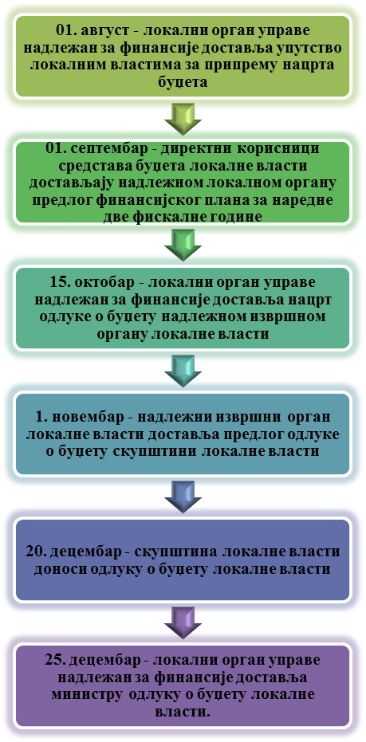
Слика 1.

3. Ко прави буџет општине?

Из општинског буџета се током године подмирују обавезе и врше сва плаћања из делокруга рада локалне самоуправе. Исто тако у буџет се сливају приходи из којих се подмирују те обавезе.
Председник општине и локална управа спроводе општинску политику, а главна полуга те политике и развоја је управо буџет. Приликом дефинисања овог за општину најважнијег документа, они морају да се воде законским прописима, стратешким приоритетима развоја и другим елементима, као што је приказано ( слика 2.):
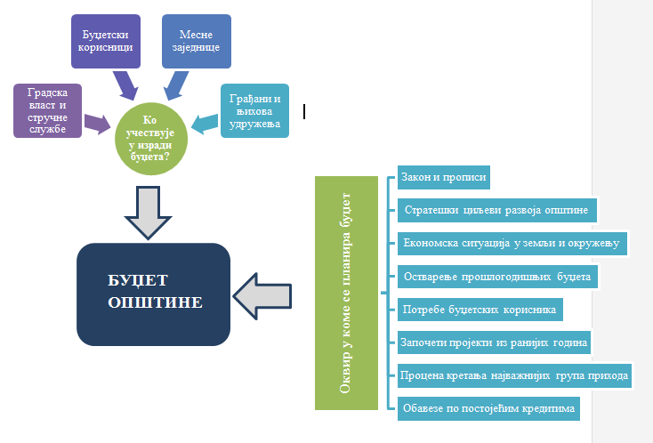
Слика 2.

4. Планирани приходи у 2018. години

Укупни јавни приходи општине Нова Варош у 2018. години износе: 731.330.000 динара,од чега су: сопствени приходи буџетских корисника и донације 97.580.000 текући буџетски приходи општине 578.750.000 и пренети вишак прихода из претходне године 55.000.000 динара.
Буџет се пуни од: пореских прихода, прихода од продаје добара и услуга, прихода од имовине, осталих прихода, донација и трансфера (слика 3.).
Укупни буџетски приходи 731,3милиона динара
Порески приходи 251,4 милиона динара |  |  |  | Трансфери од других нивоа власти  201,0 милиона динара | Приходи од продааје добара и услуга  9,0 милона динара | Приходи од имовине  103,5 милиона динара | Остали приходи  13,8 милиона динара | Пренета неутрошена средства из претх. Године 55,00 и сопств.прих. буџ.кор.и донације 97,6
Порез на доходак, добит и капит.добитке  150,2 милиона динара | Порез на имовину  63,5 милиона динара | Порез на добра и услуге  20,7 милиона динара | Остали порези  17,0 милиона динара
Слика 3.
Пореске приходе општина прикупља кроз наплату пореза на зараде, пореза на добра и услуге, пореза на имовину и осталих пореза.
Приходи од продаје добара и услуга обухватају различите таксе које локална управа прикупља на нивоу општине и приходе које својом делатношћу остваре општински органи и организације, где спадају приходи по основу пружања услуга боравка деце у предшколским установама, таксе у корист општине, приходи од давања у закуп идр.
Приходе од имовине општина прикупља од камате на средства буџета општине и кроз наплату различитих накнади (накнаде за коришћење природних добара, шумског и пољопривредног земљишта, простора и грађевинског земљишта и др.).
Остали приходи обухватају добровољне трансфере од физичких и правних лица, приходе од новчаних казни, као и све неодређене и мешовите приходе које прикупља општина.
Донације подразумевају пренос новчаних средстава од страних и домаћих инвеститора за различите пројекте.
Трансфери представљају прилив новчаних средстава из Републичког буџета у корист општине.
Трансфери из Републичког буџета чине 35% извора финансирања општине (слика 4.) .
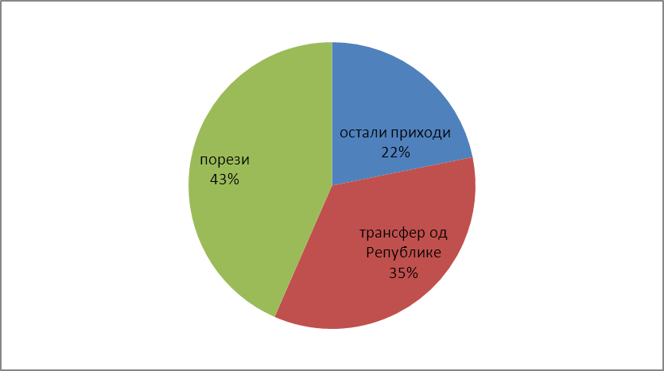
Слика 4.

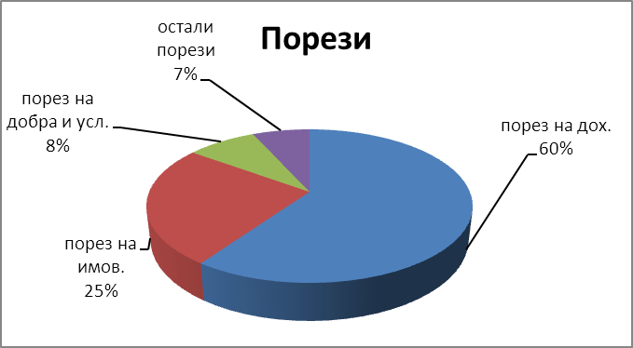

План прихода је сачињен на бази пројекције кретања најважнијих показатеља за 2018. годину, а основ за планирање је Закона о финансирању локалне самоуправе, којим је укинут значајан број комуналних такси од којих је на приходе општине највише утицало укидање комуналне таксе за коришћење обале у пословне сврхе и накнаде за коришћење градског грађевинског земљишта. Такође, изменом поменутог Закона смањени су приходи по основу комуналне таксе за истицање фирме (проценат смањења прихода је за око 20%). Смањени приходи биће делом надомештени од пореза на имовину и ненаменског трансфера.
Укупни приходи општине Нова Варош у 2018. години су се смањили за 5,5 милиона динара у односу на прошлу годину (табела 1.). До смањења је дошло јер су у 2017.години уплаћена средства из донације за пројекат који се реализује и у 2018. Години.
Промена прихода 2018-2017 | Промена у милионима динара
Други порези | 0
Порез на доходак, добит и капиталне добитке | 7,0
Порез на имовину | 7,0
Трансфери од других нивоа власти | -29,6
Приходи од имовине | 0,4
Приход од продаје добара и услуга | 0,4
Добровољни трансфери од физичких и правних лица | -5,0
Остали приходи | -2,2
Други приходи | 2.8
Пренета неутрошена средства из претходне године | 17,3
Сопств.прих буџ.корис. и донације | -8,7
Порез на добра и услуге | 2,9
Табела 1.

Потребна средства за финансирање буџетског дефицита у износу од 42.500.000 динара и финансирање отплате дуга од 12.500.000 динара обезбедиће се из нераспоређеног вишка прихода у износу од 55.000.000 динара.

5. Планирани расходи у 2018. години
Једно од основних буџетских начела јесте равнотежа прихода и расхода, стога расходи из буџета општине Нова Варош у 2018. години износе 731.330.000,00 динара (слика 5.).

Укупни расходи 731,3милиона динара
Текући расходи 548,4 милиона динара |  |  |  |  |  |  | Капитални расходи  170,4 милиона динара |  | Отплата главнице  12,5 милион динара
Расходи за запослене  95,4 милиона динара | Коришћење роба и услуга  250,1милиона динара | Субвенције  15,9 милион динара | Социјалне помоћи  21,9милиона динара | Донације и трансфери осталим нивоима власти  103,6милиона динара | Остали расходи  44,5милиона динара | Резерва  17,0 милиона динара |  |  | Отплата главнице  12,5 милион динара
Слика 5.
Расходи за запослене, представљају све трошкове за запослене, како у управи тако и код буџетских корисника.
Коришћење роба и услуга обухвата сталне трошкове, путне трошкове, услуге по уговору, специјализоване услуге, трошкове материјала, текуће поправке и одржавање.
Субвенције из буџета су планаране у укупном износу од 15,9 милион динара за
(табела 2.).

Субвенције | План за 2018. | % учешће у укупним расходима
Субвенције јавним нефинансијским институцијама и предузећима - Депонија | 1.000.000 | 6,3%
Субвенције приватним предузећима -Информисање | 3.300.000 | 20,8%
Текуће субвенције за пољопривреду | 10.000.000 | 62,8%
Субвенције приватним предузећима –Пројекат «Подршка женском и омладинском предузетништву на територији општине | 1.000.000 | 6,3%
Чланарина РРА | 600.000 | 3,8%
Укупно | 15.900.000
Табела 2.
Донације и трансфери су трошкови које општина има за исплату дотација организацијама обавезног социјалног осигурања и трансфера осталим нивоима власти (основно и средње образовање, НСЗ, здравство).
Остали расходи обухватају дотације невладиним организацијама и трошкове пореза, такси, новчаних казни, пенала и надокнада штете од елементарних непогода.
Капитални расходи су трошкови за основна средства (зграде и грађевинске објекте, машине и опрему, земљиште и слично).
Отплата камата и главнице обухвата трошкове отплате узетих кредита.

5.1 На шта се троши новац?
Буџет наше општине је програмски.Шта то тачно значи? Новац јенамењен за програме који доприносе испуњавању стратешких циљева развоја наше општине.Укупни расходи и издаци буџета општине распоређују се на следеће програме:
 |  |  | Назив | План за 2017. годину | % учешће у укупним расходима
ПРОГРАМ | 15 |  | Локална самоуправа-опште јавне услуге | 126.343.000 | 17,25%
ПРОГРАМ | 7 |  | Путна инфраструктура | 105.200.000 | 14,35%
ПРОГРАМ | 4 |  | Развој туризма | 99.790.000 | 13,64%
ПРОГРАМ | 3 |  | Локални економски развој | 54.000.000 | 7,4%
ПРОГРАМ | 9 |  | Основно образовање | 42.800.000 | 5,85%
ПРОГРАМ | 11 |  | Социјална и дечија заштита | 42.100.000 | 5,76%
ПРОГРАМ | 1 |  | Становање,урбанизам и просторно планирање | 42.000.000 | 5,74%
ПРОГРАМ | 8 |  | Предшколско васпитање | 40.185.000 | 5,49%
ПРОГРАМ | 2 |  | Комунална делатност | 40.100.000 | 5,48%
ПРОГРАМ | 16 |  | Политички систем локалне самоуправе | 31.620.000 | 4,32%
ПРОГРАМ | 13 |  | Развој културе | 30.422.000 | 4,16%
ПРОГРАМ | 14 |  | Развој спорта и омладине | 28.100.000 | 3,84%
ПРОГРАМ | 10 |  | Средње образовање | 19.820.000 | 2,71%
ПРОГРАМ | 5 |  | Пољопривреда и рурални развој | 15.650.000 | 2,14%
ПРОГРАМ | 6 |  | Заштита животне средине | 9.500.000 | 1,30%
ПРОГРАМ | 12 |  | Здравствена заштита | 3.700.000 | 0,56%
 |  |  | Укупн | 731.330.000 | 100,0%

Табела 3
У 2018. години највише новца издвојено је за следеће програме :
-Програм 15-Локална самоуправа 17,25%
-Програм 7-Путна инфраструктура 14,35%
-Програм 4-Развој туризма 13,64%
Расходи се могу приказати и по функционалној класификацији, односно према намени за коју се новац из буџета троши. Постоји 10 категорија у које се групишу трошкови (слика 6.):
- опште јавне услуге,
- одбрана,
- јавни ред и безбедност,
- економски послови,
- заштита животне средине,
- послови становања и заједнице,
- здравство,
- рекреација, спорт, култура и вере,
- образовање и
- социјална заштита.
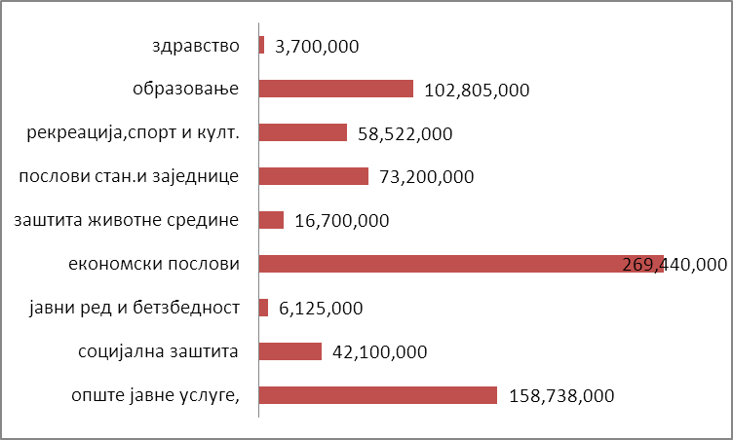
Слика 6.
5.2 Најважнији пројекти у 2018. години
Изградња улица и путева | 66.000.000,00
Пројекат-Градимо заједно градски Трг (вредност пројекта 50.000.000дин.-учешће општине 50%) | 28.500.000
Изградња Бизниц центра (вредност пројекта 50.000.000дин.-донатор -35.000.000дин.) | 15.000.000
Изградња спортских терена,трафостаница и др. | 10.500.000
Изградња водовода и канализације | 8.000.000
Спровођење политике запошљавања | 10.000.000
Субвенције пољопривреди | 10.000.000
Јавна расвета | 10.000.000
Социјалне помоћи | 36.800.000

6. Буџетски приоритети у 2018. години
-изгарња улица у градским и приградским насељима
-изградња путева у селима
-изградња водовода и канализације
-унапређење привредног амбијента
-развој пољопривреде
-спровођење политике запошљавања
- образовање
-социјална и дечија заштита
-развој туризма

